Утверждаю
Директор МОБУ СОШ
с. Мустафино
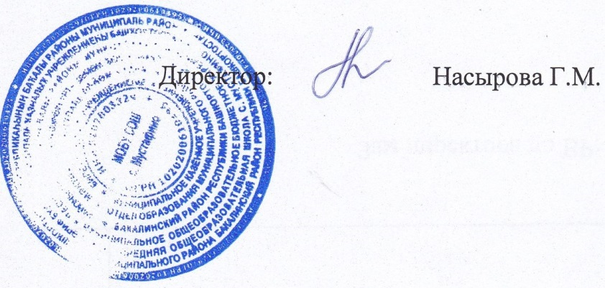 « 01 » сентября 2022 г.

Режим дня
группы дошкольного образования МОБУ СОШ с. Мустафино муниципального района Бакалинский район Республики Башкортостан

Вид деятельности | Время
ДОМА
Подъем, утренний туалет | 6.30-7.30
В ГРУППЕ ДО
Прием, осмотр, игры | 8.00-9.00
Утренняя гимнастика | 9.00-9.10
Подготовка к завтраку, завтрак | 9.10- 9.30
Подготовка к занятиям, игры | 9.30-10.00
Организованная образовательная деятельность | 1. 10.00-10.25  2. 10.35-11.00
II завтрак | 11.00-11.10
Подготовка к прогулке, прогулка, возвращение с прогулки | 11.10-12.10
Подготовка к обеду, обед | 12.10-12.35
Подготовка ко сну, дневной сон | 12.35-15.00
Постепенный подъем, воздушное закаливание, игры | 15.00-15.30
Подготовка к полднику, полдник уплотненный | 15.30-15.45
Чтение художественной литературы, занятия физической культуры, кружки | 15.45-16.20
Подготовка к прогулке, прогулка | 16.20-17.00
Уход домой | 17.00
ДОМА
Прогулка | до 17.30
Легкий ужин, спокойные игры | 18.30-20.30
Гигиенические процедуры, ночной сон | 20.30-7.00

